和平县西郊运输有限公司西郊汽车客运站信息公开
一、企业名称、驾驶员姓名和从业资格证号、票价、里程表、乘车规则等道路班车客运运营服务信息，客车类型等级、运输线路、配客站点、班次、发车时间、票价等道路客运站运营服务信息
（一）企业信息
1 | 统一社会信用代码 | 91441624712233291T
2 | 企业名称 | 和平县西郊运输有限公司西郊汽车客运站
3 | 企业地址 | 和平县阳明镇西门口开发区
4 | 企业性质 | 私企
5 | 企业类别 | 道路运输企业
6 | 联系电话 | 0762-5689308
7 | 主管部门 | 河源市交通运输局
8 | 监督电话 | 0762-3299922
9 | 公开平台 | 河源市交通运输局公开平台
- 驾驶员姓名和从业资格证号
序号 | 驾驶员姓名 | 从业资格证号（仅填写开头与结尾四位数字，中间用*代替，示例：4416********6690）
1 | 0 | 0
2
3

- 公司班线、车型、班次、里程、时间、票价表
序号 | 起讫地 | 线路类型 | 车型 | 日发班次 | 里程（公里） | 发车时间 | 票价（元）
1 | 和平-东莞 | 二类班线 | 大客（35座、45座） | 2 | 296 | 8：40、  14：00 | 110
2 | 和平-珠海 | 二类班线 | 大客（42座、47座） | 1 | 468 | 9：00 | 150

二、乘客安全须知、禁止及限制携带和托运的物品目录、安全警示标志等安全防范信息
（一）乘客安全文明乘车须知
为保障您和他人的生命财产安全和公共卫生，请您不要携带下列物品乘车：
1.易燃、易爆等危险品；
2.有可能损坏、污染车辆和有碍其他旅客安全的物品；
3.动物；
4.有刺激性异味的物品、尸体、尸骨；
5.法律和政府禁运的物品。
购票须知：
1.成年人及身高超过1.5米的儿童应购买全价票，持一张全价票的旅客可携带1.1米以下的儿童乘车，但不供给座位。携带儿童超过一人或要求给座位时须购买儿童票。（附：旅客携带儿童乘车请向售票员提出声明）
2.身高1.2米至1.5米的儿童应购买半票，供给座位。
3.残疾人、军人和因公致残的人民警察分别凭民政部颁布的《革命残疾军人抚恤证》《人民警察伤残抚恤证》购买半份优待票。
4.七岁以下儿童乘车应有成人旅客携带。
5.旅客购票前，请持有效的身份证、手机号购票。
（二）安全监督事项
“三不进站、六不出站”执行监督
1.危险品不进站：进站安检全覆盖，行李、随身包裹100%过机，违禁品登记、封存、处置流程规范；无漏检、开包检查流于形式问题。
2.无关人员不进站（发车区）：发车区实行封闭管理，非工作人员、非乘车旅客禁止进入，围栏、门禁、值守到位。
3.无关车辆不进站（发车区）：社会车辆、私家车、无营运资质车辆严禁驶入发车台、待发区。
4.逐项核查出站登记台账
（三）安全应急常识
火灾应急常识
1.发现火情第一时间就近呼喊站内工作人员、安保人员，拨打车站应急电话或119，说明起火位置、燃烧物、火势大小、有无人员被困。
2.火势较小时，在工作人员指导下使用就近灭火器、消火栓扑救；电器起火先切断电源，油料起火严禁用水直接泼浇。
3.听从现场人员指挥，沿疏散指示标志、应急照明灯有序撤离，不拥挤、不折返取行李、有序撤离。
4.浓烟区域弯腰低姿前行，用衣物、湿毛巾捂住口鼻，防止烟气中毒；身上衣物着火就地打滚压灭火苗，不要奔跑。
5.车站候车厅、发车区严禁堵塞消防通道、安全出口，禁止遮挡灭火器、消火栓、逃生指示标识。
（四）和平西郊汽车客运站禁止及限制携带和托运的物品目录、安全警示标志等安全防范信息
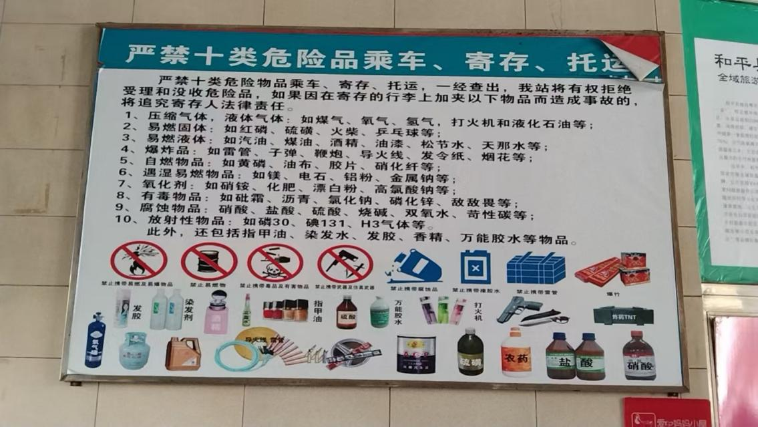
三、安全锤、灭火器等应急救援设备设施使用方法，以及安全疏散标识等应急处置信息
（一）安全锤、灭火器使用方法
安全锤的正确使用方法：
1.找准敲击位置：安全锤专门敲击车窗四个边角位置（车窗四角最薄弱，中间钢化玻璃很难敲碎）；
2.紧握锤柄用力猛砸：单手握紧手柄，用金属尖头反复撞击玻璃边角，直至玻璃碎裂；
3.清除玻璃残渣：用手肘或衣物推掉碎玻璃片，防止划伤；
4.有序撤离：待车窗完全破开后迅速从窗口撤离至道路护栏外侧安全区域。
灭火器的正确使用方法
1.提：提起灭火器赶赴起火点，站在火源上风向2—3米处；
2.拔：拔掉灭火器顶部保险销；
3.握：一手握住喷嘴对准火焰根部，另一手握住瓶体压把处；
4.压：用力下压手柄，左右扫射，对准火焰根部喷射，直至明火完全熄灭。
（二）安全疏散标识

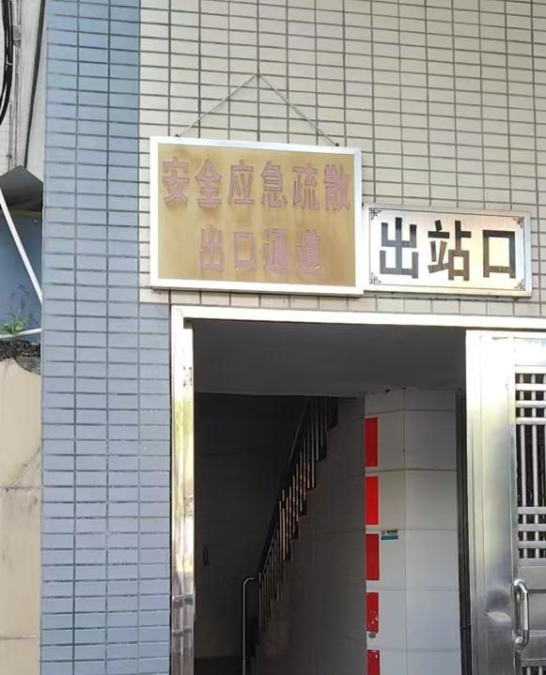

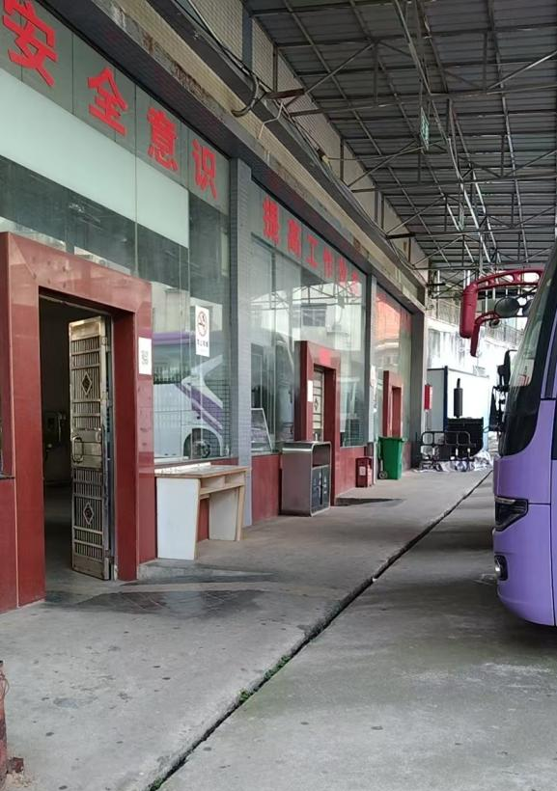

四、企业服务监督电话、行业监督电话等权益维护信息
企业服务监督电话 | 0762-5689308 | 和平县西郊运输有限公司西郊汽车客运站
权益维护、行业监督电话 | 0762-3299922 | 河源市交通运输局

